

**TISKOVÁ ZPRÁVA** V Praze 13. 5. 2020

# Passerinvest Group a její zaměstnanci se zapojili do pomoci v tomto mimořádném období

**Společnost Passerinvest Group pomáhá dlouhodobě a mnoha způsoby. I v této mimořádné době se zapojila konkrétní finanční pomocí i aktivitou samotných zaměstnanců. Passerinvest Group a její zakladatel Radim Passer ze svých soukromých prostředků darovali např. 500 tis. Kč Domu seniorů v Michli v Praze 4, který byl nemocí Covid-19 velmi zasažen. Dalších 550 tis. Kč putuje nadaci Sirius, která pomáhá dětem v sociálně slabých rodinách. Hygienické potřeby i roušky také společnost zajistila Domovu pro seniory v Praze 11, ošetřujícím lékařům Domova U Biřičky v Hradci Králové zapůjčila pro možnost zázemí a odpočinku obytný vůz. Aktuálně se také zapojila do projektu „Hrajeme do oken“, který organizuje živá hudební vystoupení pod okny či na zahradách pečovatelských domovů a domovů pro seniory – konkrétně společnost podpořila tuto aktivitu na Praze 4 a Praze 11.** **Celková finanční podpora v době koronavirové krize tak aktuálně činí téměř 1,8 mil. Kč.**

„*Chtěl bych poděkovat jménem svým, jménem našich zaměstnanců, a hlavně jménem našich seniorů za finanční pomoc, která přišla v této těžké době. Naše zařízení stojí kousek od Vašeho sídla. Jsme v Michli pod Tyršovým vrchem a jsem hluboce přesvědčen, že díky Vašemu daru zde budeme i nadále. Byla by škoda, kdybychom museli skončit, neboť jsme zařízením unikátním, spojení sociální služby a ambulantního zdravotnického zařízení, díky čemuž jsme schopni se postarat o velmi nemocné a velmi staré klienty,“* vyjádřil své poděkování za pomoc v osobním dopiseLumír Bareš, jednatel společnosti Dům seniorů Michle.

Další finanční podpora ze strany společnosti Passerinvest Group putuje nadaci ADRA, Centru pomoci Paměť národa a charitativnímu projektu Hudební divadlo Karlín Živě. Pomoc směřuje i do lokality BB Centra v Praze 4, kde společnost pomohla zajistit a podpořit dobrovolníky, kteří zde zprostředkovávají nákupy seniorům i lidem z ohrožených skupin.

„*Pomoc firmy, zejména finanční, je jedna stránka, ale jsem velmi rád, že se podařilo zapojit i naše zaměstnance prostřednictvím dobrovolné celofiremní sbírky, která stále probíhá. Všichni tak mohou dle svých možností přispět na pomoc lidem, kteří to potřebují nejvíce. Konečnou částku vybranou mezi našimi zaměstnanci navíc znásobíme,*“ doplňuje Vladimír Klouda, výkonný ředitel Passerinvest Group.

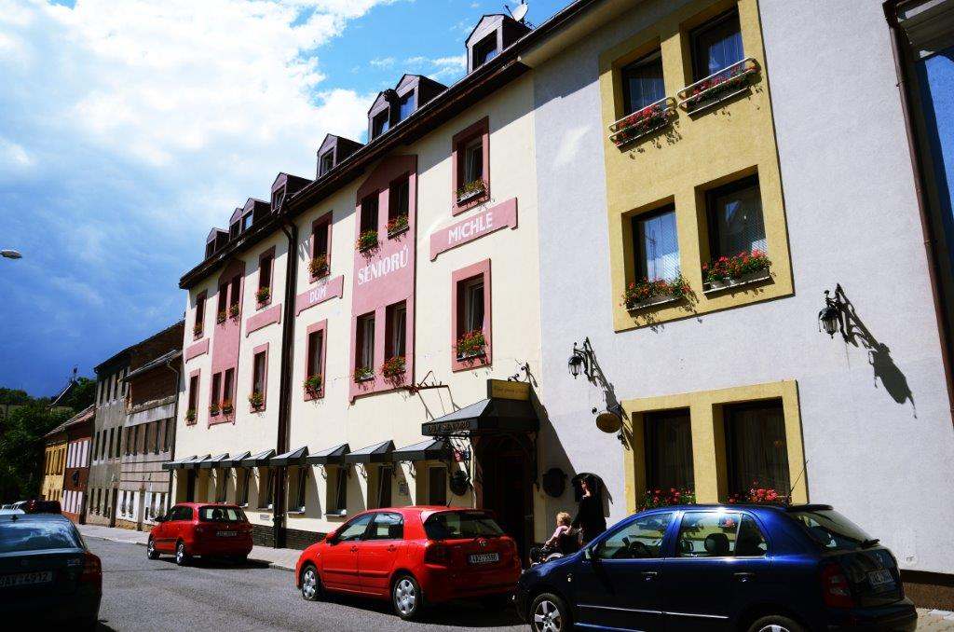

Dům seniorů Michle, kam směřovala finanční pomoc

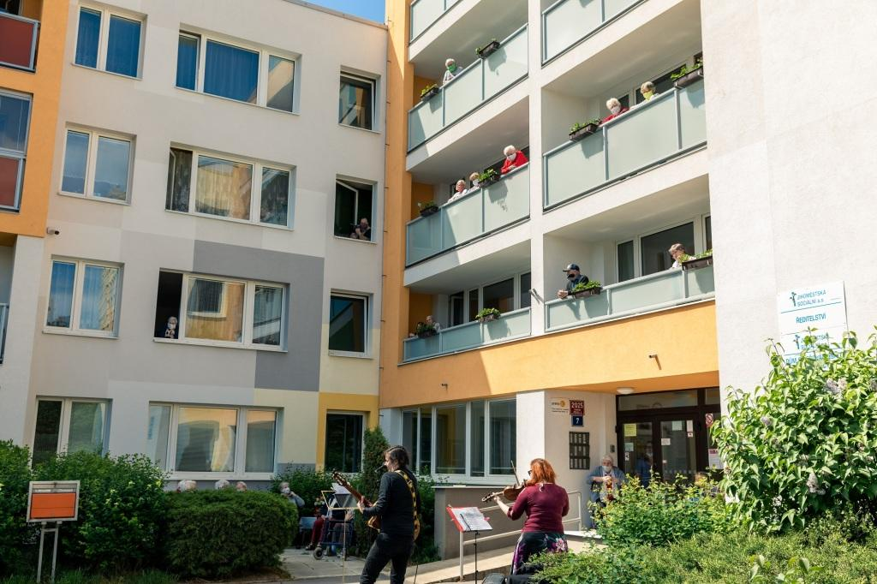

Projekt „Hrajeme do oken“

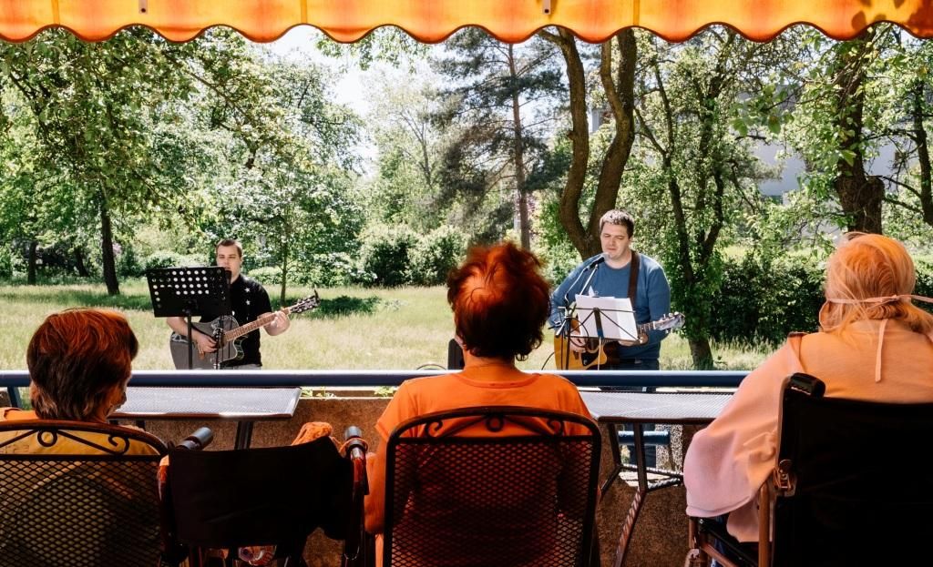

Projekt „Hrajeme do oken“

Více informací a fotografie v tiskové kvalitě Vám poskytne:

Kristýna Samková**,** Head of PR and Marketing dept.

**PASSERINVEST GROUP, a.s.**

Tel.: (+420) 221 582 111

E-mail: [Kristyna.Samkova@Passerinvest.cz](mailto:Kristyna.Samkova@Passerinvest.cz)

[www.passerinvest.cz](http://www.passerinvest.cz/), [www.bbcentrum.cz](http://www.bbcentrum.cz)

Marcela Štefcová

**Crest Communications a.s.**

Mobil: (+420) 731 613 669

E-mail: marcela.stefcova@crestcom.cz

**O společnosti**

[**Passerinvest Group, a. s.**](https://www.passerinvest.cz/), je ryze česká investiční a developerská společnost založená a vedená Radimem Passerem. Passerinvest Group považuje za svou společenskou odpovědnost působit jako oborová ale i společenská autorita jak v roli dlouhodobého partnera města s cílem proměny často neutěšeného území v příjemnou a uživatelsky přívětivou lokalitu, tak v roli vzdělávací, podporující i moderující ve společenský důležitých oblastech, jakými jsou například rozvoj ČR prostřednictvím dopravní iniciace nebo edukace v oblasti zdraví a lidských hodnot. Passerinvest Group je jako odpovědný urbanistický developer spojována od roku 1998 převážně s [**BB Centrem**](https://www.bbcentrum.cz/) v Praze 4, které je jedním z největších a nejúspěšnějších urbanistických projektů nejen v České republice, ale v celé Evropě.

Dalším významným projektem v portfoliu společnosti Passerinvest Group jsou [**Nové Roztyly**](http://www.krcakzije.cz/). Současný brownfield bývalého areálu Interlov, kde by v budoucnosti mělo vzniknout místo s příjemným bydlením s velkým poměrem zeleně, doplněný o služby široké veřejnosti a administrativní funkci. Mimo projekty v Praze, společnost vybudovala a vlastní i ostravský administrativní objekt [**Nová Karolina Park**](http://www.novakarolinapark.cz/cs).

Principy městské výstavby a dlouhodobě udržitelný rozvoj Prahy i České republiky jsou součástí vize společnosti Passerinvest Group, která si díky svému odpovědnému přístupu vybudovala velmi dobré jméno jak na domácí, tak mezinárodní úrovni. Zásluhu na tom má nejenom kvalita realizovaných projektů a vysoká úroveň poskytovaných služeb, ale i smysl pro fair-play, zákaznický přístup a zejména zodpovědnost vůči společnosti i životnímu prostředí.